Зачет №3по теме «Объемы тел»
1 вариант
1. Найдите объем многогранника, изображенного на рисунке (все двугранные углы прямые).
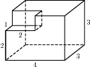
2. Найдите объем прямой призмы, в основании которой лежит параллелограмм со сторонами 6,7 см и 8 см, угол между этими сторонами равен 30⁰, а высота призмы равна 10 см.
3. Найдите объем V части цилиндра, изображенной на рисунке. В ответе укажите .
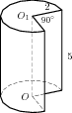
4. Цилиндр и конус имеют общее основание и общую высоту. Вычислите объем конуса, если объем цилиндра равен 36.
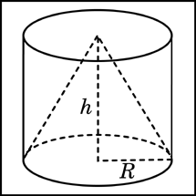
5. Во сколько раз уменьшится объем конуса, если его высоту уменьшить в 22 раза?
6. Найдите объем пирамиды, высота которой равна 5, а основание — прямоугольник со сторонами 7 и 6.
7. В цилиндрический сосуд налили воды. Уровень жидкости оказался равным 18 см. В воду полностью погрузили деталь. При этом уровень жидкости в сосуде поднялся на 9 см. Чему равен объем детали? Ответ выразите в .
8. Площадь большого круга шара равна 9. Найдите площадь поверхности шара.

Зачет №3 по теме «Объемы тел»
2 вариант
1. Найдите объем многогранника, изображенного на рисунке (все двугранные углы прямые).
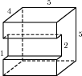
2. Найдите объем прямой призмы, в основании которой лежит прямоугольный треугольник с катетами 5 см и 7 см, а высота призмы равна 9 см.
3. Найдите объем V части цилиндра, изображенной на рисунке. В ответе укажите .
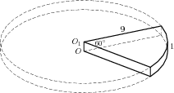
4. Конус вписан в цилиндр. Объем конуса равен 27. Найдите объем цилиндра.

5. Во сколько раз увеличится объем конуса, если его радиус основания увеличить в 9 раз?
6. В правильной четырехугольной пирамиде высота равна 9, боковое ребро равно 11. Найдите ее объем.
7. В сосуд, имеющий форму правильной треугольной призмы, налили 5300 воды и полностью в нее погрузили деталь. При этом уровень жидкости в сосуде поднялся с отметки 20 см до отметки 29 см. Чему равен объем детали? Ответ выразите в .

8. Площадь большого круга шара равна 50. Найдите площадь поверхности шара.

Зачет №3 по теме «Объемы тел»
3 вариант
1. Найдите объем многогранника, изображенного на рисунке (все двугранные углы прямые).
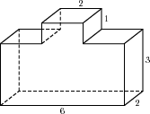
2. Найдите объем прямой призмы, в основании которой лежит трапеция с основаниями 6,8 см и 4,12 см и высотой 7 см, а высота призмы равна 5 см.
3. Найдите объем V части цилиндра, изображенной на рисунке. В ответе укажите .
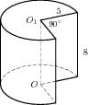
4. Цилиндр и конус имеют общее основание и общую высоту. Вычислите объем конуса, если объем цилиндра равен 27.
5. Во сколько раз уменьшится объем конуса, если его высоту уменьшить в 6 раз?
6. Найдите объем пирамиды, высота которой равна 1, а основание — прямоугольник со сторонами 4 и 3.
7. В цилиндрический сосуд налили воды. Уровень жидкости оказался равным 25 см. В воду полностью погрузили деталь. При этом уровень жидкости в сосуде поднялся на 5 см. Чему равен объем детали? Ответ выразите в .
8. Площадь большого круга шара равна 39. Найдите площадь поверхности шара.

Зачет №3 по теме «Объемы тел»
4 вариант
1. Найдите объем многогранника, изображенного на рисунке (все двугранные углы прямые).
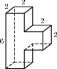
2. Найдите объем прямой призмы, в основании которой лежит треугольник, две стороны которого равны 9 см и 7 см и угол между ними равен 45⁰, а высота призмы равна 12см.
3. Найдите объем V части цилиндра, изображенной на рисунке. В ответе укажите .
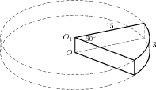
4. Конус вписан в цилиндр. Объем конуса равен 64. Найдите объем цилиндра.

5. Во сколько раз увеличится объем конуса, если его радиус основания увеличить в 26 раз?

6. В правильной четырехугольной пирамиде высота равна 3, боковое ребро равно 9. Найдите ее объем.

7. В сосуд, имеющий форму правильной треугольной призмы, налили 2900 воды и полностью в нее погрузили деталь. При этом уровень жидкости в сосуде поднялся с отметки 20 см до отметки 35 см. Чему равен объем детали? Ответ выразите в .

8. Площадь большого круга шара равна 8. Найдите площадь поверхности шара.

Зачет №3 по теме «Объемы тел»
5 вариант
1. Найдите объем многогранника, изображенного на рисунке (все двугранные углы прямые).
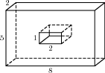
2. Найдите объем прямой призмы, в основании которой лежит параллелограмм, одна из сторон которого равна 5,6 см, а высота, проведенная к этой стороне равна 3,4 см, если известно, что высота этой призмы равна 15 см.
3. Найдите объем V части цилиндра, изображенной на рисунке. В ответе укажите .
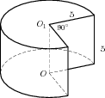
4. Цилиндр и конус имеют общее основание и общую высоту. Вычислите объем конуса, если объем цилиндра равен 15.
5. Во сколько раз уменьшится объем конуса, если его высоту уменьшить в 6,5 раза?

6. Найдите объем пирамиды, высота которой равна 6, а основание — прямоугольник со сторонами 8 и 8.

7. В цилиндрический сосуд налили воды. Уровень жидкости оказался равным 25 см. В воду полностью погрузили деталь. При этом уровень жидкости в сосуде поднялся на 5 см. Чему равен объем детали? Ответ выразите в .

8. Площадь большого круга шара равна 4. Найдите площадь поверхности шара.

Зачет №3 по теме «Объемы тел»
6 вариант
1. Найдите объем многогранника, изображенного на рисунке (все двугранные углы прямые).
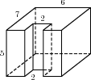
2. Найдите объем прямой призмы, в основании которой лежит прямоугольник со сторонами 5 см и 8 см, если высота призмы равна 20 см.
3. Найдите объем V части цилиндра, изображенной на рисунке. В ответе укажите .
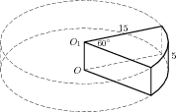
4. Конус вписан в цилиндр. Объем конуса равен 21. Найдите объем цилиндра.

5. Во сколько раз увеличится объем куба, если его ребра увеличить в четыре раза?

6. В правильной четырехугольной пирамиде высота равна 5, боковое ребро равно 16. Найдите ее объем.

7. В сосуд, имеющий форму правильной треугольной призмы, налили 5700 воды и полностью в нее погрузили деталь. При этом уровень жидкости в сосуде поднялся с отметки 20 см до отметки 33 см. Чему равен объем детали? Ответ выразите в .

8. Площадь большого круга шара равна 37. Найдите площадь поверхности шара.

Зачет №3по теме «Объемы тел»
7 вариант
1. Найдите объем многогранника, изображенного на рисунке (все двугранные углы прямые).
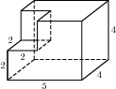
2. Найдите объем прямой призмы, в основании которой лежит параллелограмм со сторонами 7 см и 9 см, угол между этими сторонами равен 60⁰, а высота призмы равна 12 см.
3. Найдите объем V части цилиндра, изображенной на рисунке. В ответе укажите .
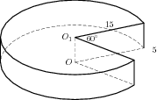
4. Цилиндр и конус имеют общее основание и общую высоту. Вычислите объем конуса, если объем цилиндра равен 87.
5. Во сколько раз уменьшится объем шара, если его радиус уменьшить в 7 раз?

6. Найдите объем пирамиды, высота которой равна 1, а основание — прямоугольник со сторонами 2 и 6.

7. В цилиндрический сосуд налили воды. Уровень жидкости оказался равным 15 см. В воду полностью погрузили деталь. При этом уровень жидкости в сосуде поднялся на 3 см. Чему равен объем детали? Ответ выразите в .

8. Площадь большого круга шара равна 18. Найдите площадь поверхности шара.

Зачет №3 по теме «Объемы тел»
8 вариант
1. Найдите объем многогранника, изображенного на рисунке (все двугранные углы прямые).
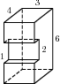
2. Найдите объем прямой призмы, в основании которой лежит прямоугольный треугольник с катетами 4 см и 3 см, а высота призмы равна 8 см.
3. Найдите объем V части цилиндра, изображенной на рисунке. В ответе укажите .
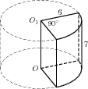
4. Конус вписан в цилиндр. Объем конуса равен 14. Найдите объем цилиндра.

5. Во сколько раз увеличится объем куба, если его ребра увеличить в десять раз?

6. В правильной четырехугольной пирамиде высота равна 8, боковое ребро равно 10. Найдите ее объем.

7. В сосуд, имеющий форму правильной треугольной призмы, налили 2200 воды и полностью в нее погрузили деталь. При этом уровень жидкости в сосуде поднялся с отметки 25 см до отметки 28 см. Чему равен объем детали? Ответ выразите в .

8. Площадь большого круга шара равна 35. Найдите площадь поверхности шара.

Зачет №3 по теме «Объемы тел»
9 вариант
1. Найдите объем многогранника, изображенного на рисунке (все двугранные углы прямые).
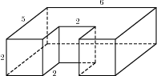
2. Найдите объем прямой призмы, в основании которой лежит трапеция с основаниями 7,16 см и 5,04 см и высотой 5 см, а высота призмы равна 10 см.
3. Найдите объем V части цилиндра, изображенной на рисунке. В ответе укажите .
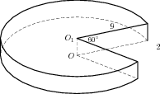
4. Цилиндр и конус имеют общее основание и общую высоту. Вычислите объем конуса, если объем цилиндра равен 81.
5.Во сколько раз уменьшится объем цилиндра, если его радиус уменьшить в 5 раз?

6. Найдите объем пирамиды, высота которой равна 5, а основание — прямоугольник со сторонами 6 и 5.

7. В цилиндрический сосуд налили воды. Уровень жидкости оказался равным 15 см. В воду полностью погрузили деталь. При этом уровень жидкости в сосуде поднялся на 3 см. Чему равен объем детали? Ответ выразите в .

8. Площадь большого круга шара равна 11. Найдите площадь поверхности шара.

Зачет №3 по теме «Объемы тел»
10 вариант
1. Найдите объем многогранника, изображенного на рисунке (все двугранные углы прямые).
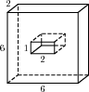
2. Найдите объем прямой призмы, в основании которой лежит треугольник, две стороны которого равны 9,5 см и 14 см и угол между ними равен 30⁰, а высота призмы равна 4,6см.
3. Найдите объем V части цилиндра, изображенной на рисунке. В ответе укажите .
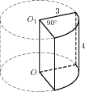
4. Конус вписан в цилиндр. Объем конуса равен 53. Найдите объем цилиндра.

5.Во сколько раз увеличится объем шара, если его радиус увеличить в 10 раз?

6. В правильной четырехугольной пирамиде высота равна 7, боковое ребро равно 11. Найдите ее объем.

7. В сосуд, имеющий форму правильной треугольной призмы, налили 4300 воды и полностью в нее погрузили деталь. При этом уровень жидкости в сосуде поднялся с отметки 20 см до отметки 29 см. Чему равен объем детали? Ответ выразите в .

8. Площадь большого круга шара равна 42. Найдите площадь поверхности шара

Зачет №3 по теме «Объемы тел»
11 вариант
1. Найдите объем многогранника, изображенного на рисунке (все двугранные углы прямые).
2. Найдите объем прямой призмы, в основании которой лежит параллелограмм, одна из сторон которого равна 9,04 см, а высота, проведенная к этой стороне равна 6,5 см, если известно, что высота этой призмы равна 11 см.
3. Найдите объем V части цилиндра, изображенной на рисунке. В ответе укажите .
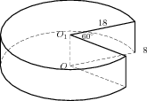
4. Цилиндр и конус имеют общее основание и общую высоту. Вычислите объем конуса, если объем цилиндра равен 75.
5.Во сколько раз увеличится объем цилиндра, если его радиус увеличить в 4 раза?

6. Найдите объем пирамиды, высота которой равна 3, а основание — прямоугольник со сторонами 4 и 4.

7. В цилиндрический сосуд налили воды. Уровень жидкости оказался равным 8 см. В воду полностью погрузили деталь. При этом уровень жидкости в сосуде поднялся на 6 см. Чему равен объем детали? Ответ выразите в .

8. Площадь большого круга шара равна 38. Найдите площадь поверхности шара.

Зачет №3 по теме «Объемы тел»
12 вариант
1. Найдите объем многогранника, изображенного на рисунке (все двугранные углы прямые).
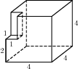
2. Найдите объем прямой призмы, в основании которой лежит прямоугольник со сторонами 7 см и 3 см, если высота призмы равна 7 см.
3. Найдите объем V части цилиндра, изображенной на рисунке. В ответе укажите .
4. Конус вписан в цилиндр. Объем конуса равен 12. Найдите объем цилиндра.

5.Во сколько раз уменьшится объем цилиндра, если его высоту уменьшить в 3 раза?

6. В правильной четырехугольной пирамиде высота равна 8, боковое ребро равно 14. Найдите ее объем.

7. В сосуд, имеющий форму правильной треугольной призмы, налили 4000 воды и полностью в нее погрузили деталь. При этом уровень жидкости в сосуде поднялся с отметки 25 см до отметки 26 см. Чему равен объем детали? Ответ выразите в .

8. Площадь большого круга шара равна 40. Найдите площадь поверхности шара.

